Итоговая таблица результатов 56-ой Спартакиады
среди общеобразовательных организаций города Заречного

№ школы | «Президентские спортивные игры»  Легкая атлетика |  |  |  | Баскетбол |  |  |  | «Мини-футбол в школу»  5-6 кл | Лыжные гонки |  |  |  | «Президентские спортивные игры»  Волейбол  5-11 кл |  | Футбол 7-11 кл | Легкоатле-тическая эстафета |  | Сумма 8 лучших | Место
№ школы | 5-8 кл |  | 9-11 кл |  | 5-8 кл |  | «КЭС-БАСКЕТ» |  | «Мини-футбол в школу»  5-6 кл | 5-8 кл |  | 9-11 кл |  |  |  | Футбол 7-11 кл | 5-8  кл | 9-11 кл | Сумма 8 лучших | Место
№ школы | Ю | Д | Ю | Д | Ю | Д | Ю | Д | «Мини-футбол в школу»  5-6 кл | Ю | Д | Ю | Д | Ю | Д
216 | 6 | 6 | 7 | 7 |  |  | 3 | 8 | 1 | 6 | 7 | 8 | 8 | 5 | 1 | 5 | 6 | 8 | 33 | 6
220 | 5 | 2 | 2 | 6 |  |  | 2 | 2 | 2 | 5 | 5 | 4 | 2 | 1 | 2 | 1 | 3 | 3 | 14 | 3
221 | 7 | 7 | 6 | 4 |  |  | 7 | 8 | 8 | 7 | 6 | 6 | 8 | 4 | 8 | 6 | 7 | 5 | 44 | 7
222 | 2 | 1 | 1 | 3 |  |  | 1 | 1 | 5 | 2 | 1 | 2 | 1 | 8 | 8 | 2 | 1 | 1 | 8 | 1
225 | 3 | 3 | 4 | 5 |  |  | 4 | 4 | 3 | 3 | 2 | 3 | 4 | 3 | 3 | 8 | 4 | 4 | 24 | 4
226 | 1 | 4 | 3 | 1 |  |  | 5 | 8 | 4 | 1 | 3 | 1 | 3 | 2 | 8 | 3 | 2 | 2 | 13 | 2
230 | 4 | 5 | 5 | 2 |  |  | 6 | 3 | 6 | 4 | 4 | 5 | 5 | 8 | 8 | 4 | 5 | 8 | 31 | 5
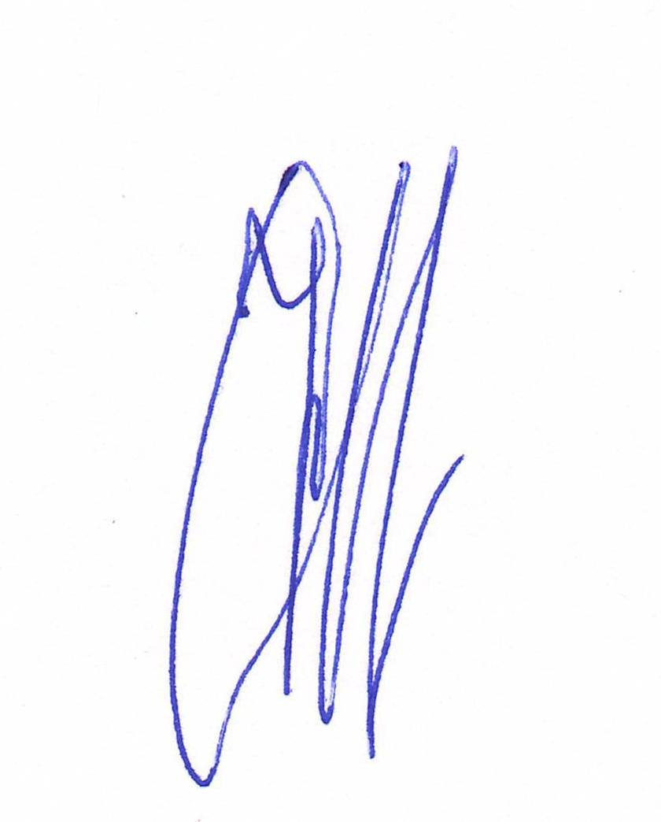

Главный судья Спартакиады Р.В.Федулеев

